今日动态
一、晨间来园
今日应到32人，实到29人（3人事假），赵午棣走到每一位老师身边甜甜打招呼：“老师，早上好”。杨鑫哲绕好杯带放好水杯后去洗手喝牛奶。于佳漪喝完牛奶后，擦嘴洗手，自主选择区域进行游戏。
- 区域游戏
宝贝们自主选择区域进行游戏。今天我们共开放六个区域，分别是建构区（桌面建构和地面建构）、图书区、益智区、科探区、表演区、美工区。
孩子们基本能够自主进入区域进行游戏，并且选择自己喜欢的材料进行游戏。在游戏过程中，对于基本的游戏规则也能做到相互提醒。游戏结束的时候，听到音乐能够较及时的整理材料。
周恒宇、韩自豪、许皓晨在桌面建构区用雪花片拼搭汽车。 | 房硕、杨子晨在地面建构区用积木搭建坦克。 | 周昕潼、于悦宁在美工区用彩色印泥盘进行手印添画以及用彩纸进行折汽车的游戏。 | 郝韩爱、付洪岳在美工区进行纸盘线描画，用吸管制作小汽车。
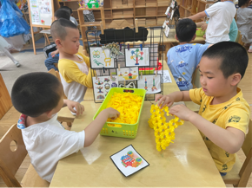 | 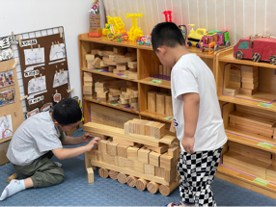 | 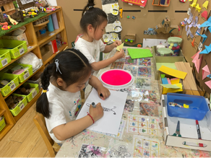 | 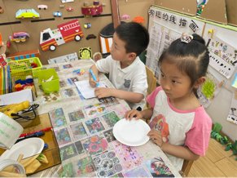
杨逸恬在益智区进行超市采购游戏，探索十以内数的分与合。 | 李君瑶、刘雨微在科探区进行指纹采集的游戏，观察指纹的形状特点。 | 王刘成、郑宇哲在图书区进行看图讲故事的游戏。 | 曹欣彤在图书区进行自制故事的游戏。
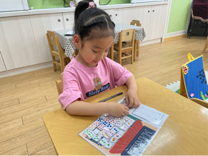 | 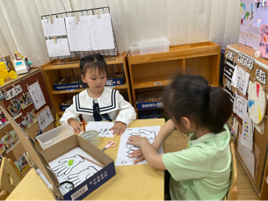 | 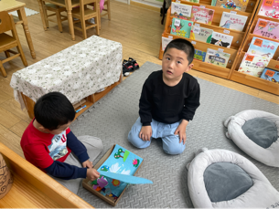 | 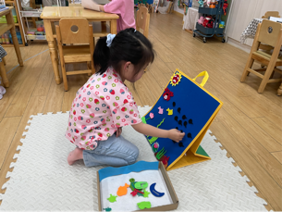
- 集体活动
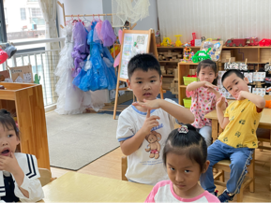 | 于子跃一手在上平放，一手伸出食指指向上方掌心，表示停止。 | 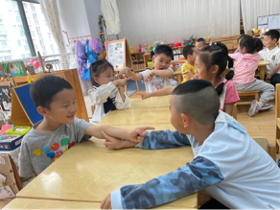 | 杨子晨、胡嘉深、郝韩爱右手伸出食指指向对方表示你，举起大拇指表示好。
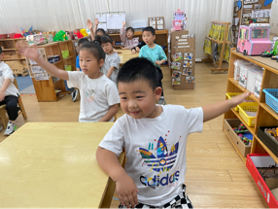 | 于悦宁、房硕在羊角球上趴一趴，尽可能大幅度地拉伸自己。 | 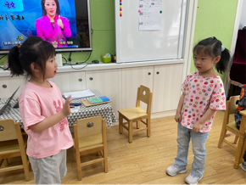 | 许皓晨在踢一踢、跑一跑中锻炼自己的运动能力。
四、生活活动
时益槿：能够一手扶碗，一手拿筷子进餐，午餐期间保持安静，吃完饭菜后举手等待盛汤。
孙熙缘：吃完饭后保持桌面整洁，把碗轻轻放进桶里，把筷子塞进布袋里。
五、家园联系
1.孩子在家中时，家长能够放手让孩子尝试自己的事情自己做，保持孩子好的生活习惯和自理能力。
2.注意幼儿卫生，做到勤洗手等。帮助幼儿养成良好的卫生习惯。注意气候变化，加强锻炼。
3.布置的安全教育课程请家长们及时带领孩子完成学习。

